Построение и исследование математической модели автономного необитаемого подводного аппарата

Б.В. Гуренко
Южный федеральный университет, Таганрог

Аннотация: В работе предлагается подход к построению математической модели автономного необитаемого подводного аппарата с учетом гидродинамических свойств, которые были получены путем электронной продувки корпуса. Данный тип аппарата имеет торпедообразную форму с одним движителем с управляемым вектором тяги и двумя (горизонтальное и вертикальное) подруливающими устройствами, расположенными в носовой части.
Ключевые слова:математическая модель, подводный аппарат, необитаемый аппарат, робототехника

Введение
Современные подводные аппараты способны выполнять широкий круг задач, в который входят экологических и климатический мониторинг, океанологические исследования, обслуживание глубоководных систем и устройств подводных мест, поиск подводных месторождений, охрана акваторий и др. Все эти задачи могут быть наиболее эффективно решены в классе автономных необитаемых подводных аппаратов (АНПА). Причина заключается в снижении стоимости эксплуатации и вероятности ошибки за счет уменьшения степени участия человека-оператора, повышения времени непрерывной работы мобильных систем, уменьшение массогабаритных параметров техники и другие. Однако для проектирования и создания системы управления такого сложного объекта, необходимо построить математическую модель, которая смогла бы в полной мере учесть всю нестационарность параметров, нелинейность динамики и многосвязностьподводного аппарата (ПА), как объекта управления, с учетом всех сил взаимодействия корпуса с вязкой средой.

ФормулыМатематическая модель подводного аппарата
Для вывода математической модели ПА будем использовать две прямоугольные системы координат, показанные на рис. 1. Математическая модель ПА, на базе известных уравнений твердого тела, в матричной форме может быть представлена в следующем векторно-матричном виде:
(1)
(2)
, (3)
где и – диагональная матрица постоянных времени ИУ и вектор нелинейных функций правых частей уравнений исполнительных устройств; – вектор управляющих воздействий на элементы АНПА, формируемых исполнительными устройствами; – вектор управлений, формируемых системой управления АНПА.где х – m-вектор внутренних координат (координат состояния);М – (m×m)-матрица массо-инерционных параметров, элементами которой являются масса, моменты инерции, присоединенные массы АНПА;$F_{u}(x,Y,δ,l)$ – m-вектор управляющих сил и моментов, здесь l – вектор конструктивных параметров; $F_{d}(x,Y,l)$ – m-вектор нелинейных элементов динамики АНПА; $F_{v}$ – m-вектор измеряемых и неизмеряемых внешних возмущений;$Y=(P,Θ)^{T}$ – n-вектор положения P и ориентации $Θ$(выходных координат) связанной системы координат относительно базовой, $n≤6$; $Σ(Θ,x)$ – n-вектор кинематических связей; $Σ_{P}(Θ,x)$ – вектор линейных скоростей связанной системы координат относительно базовой;$Σ_{Θ}(Θ,x)$ – вектор угловых скоростей связанной системы координат относительно базовой.
Рис. 1 – Системы координат K(OX⁰Y ⁰Z⁰) и K(OX Y Z)

Расчет гидродинамических коэффициентов и присоединенных масс
Выражения для расчета гидродинамических коэффициентов и присоединенных масс имеют вид:
$F_{x}=k∙\left({cx}_{0}+{cx}_{V}∙V_{0}+{cx}_{a_{2}}∙{α_{0}}^{2}+{cx}_{b_{2}}∙{β_{0}}^{2}\right)$,
$F_{y}=k∙\left({V_{0}}^{2}∙\left({cy}_{0}+{cy}_{a}∙α_{0}+{cy}_{a_{3}}∙{α_{0}}^{3}+{cy}_{a_{2}}∙α_{0}∙\left|α_{0}\right|+{cy}_{b}∙\left|β_{0}\right|+{cy}_{b_{2}}∙{β_{0}}^{2}\right)+V_{0}∙1,02∙ω_{z}\right)$,
$F_{z}=k∙\left({V_{0}}^{2}∙\left({cz}_{b}∙β_{0}+{cz}_{b_{2}}∙β_{0}∙\left|β_{0}\right|+{{cz}_{b}}_{3}∙β_{0}∙{β_{0}}^{2}+{cz}_{{ab}_{2}}∙β_{0}∙\left|α_{0}\right|\right)+V_{0}∙\left(−1,19∙ω_{y}\right)\right)$,
$M_{x}=k_{m}∙\left({V_{0}}^{2}∙\left({mx}_{b}∙β_{0}+{mx}_{ab}∙β_{0}∙α_{0}+0∙ω_{x}+{mx}_{{ab}_{2}}∙α_{0}∙β_{0}∙\left|β_{0}\right|\right)+V_{0}∙\left(−0,090∙1∙ω_{x}\right)\right)$,
$M_{y}=k_{m}∙\left({V_{0}}^{2}∙\left({my}_{b}∙β_{0}+{my}_{b_{2}}∙β_{0}∙\left|β_{0}\right|\right)+V_{0}∙\left(−1,23∙1∙ω_{y}\right)\right)$,
$M_{z}=k_{m}∙\left({V_{0}}^{2}∙\left({mz}_{0}+{mz}_{a}∙α_{0}+{mz}_{a_{2}}∙α_{0}∙\left|α_{0}\right|+{mz}_{ab}∙α_{0}∙β_{0}\right)+V_{0}\left(−1,181∙1∙ω_{z}\right)\right)$,
$\begin{aligned}\left\{λ_{\text{11}}=k_{\text{11}}ρU; λ_{\text{22}}=k_{\text{22}}ρU; | \right.\left\{λ_{\text{33}}=k_{\text{33}}ρU; λ_{\text{26}}=k_{\text{26}}ρ\text{UL}; | \right.\left\{λ_{\text{35}}=k_{\text{35}}ρ\text{UL};λ_{\text{66}}=k_{\text{66}}ρ{\text{UL}}^{2} | \right.\end{aligned}$ (4)
где$V_{0}={\left({V_{x}}^{2}+{V_{y}}^{2}+{V_{z}}^{2}\right)}^{0,5}$; $α_{0}=arctan⁡\left({−V_{y}}/{V_{x}}\right);β_{0}=arcsin⁡\left({V_{z}}/{V_{0}}\right)$; $ρ$ – плотность воды; $U$ – объем АНПА ($U=0,2793$);$S=U^{2/3};k=ρ∙S∙{V_{0}}^{2/3}$; ${cx}_{0}=0,06805$;${cx}_{V}=−3,57∙{10}^{−3}$;${cx}_{a_{2}}=−0,204$;${cx}_{b_{2}}=−0,069$; ${cy}_{0}=−4,011∙{10}^{−4}$;${cy}_{a}=1,25$;${cy}_{a_{2}}=0,312$, ${cy}_{a_{3}}=−0,224$, ${cy}_{b}=−0,00701$;${cy}_{b_{2}}=−0,420$; ${cz}_{b}=−1,174$;${cz}_{b_{2}}=−0,449$;${cz}_{b_{3}}=0,34$;${cz}_{ab_{2}}=−0,095$; ${mx}_{b}=9,30∙{10}^{−3}$;${mx}_{ab}=0,131$;${mx}_{{ab}_{2}}=−0,064$;${my}_{b}=0,0680$;${my}_{b_{2}}=0,0389$; ${mz}_{0}=5,47∙{10}^{−4}$;${mz}_{a}=0,0289$;${mz}_{a_{2}}=0,0855$;${mz}_{ab}=3,02∙{10}^{−5}$.

Исследование модели
Средствами пакета численного моделирования и исследования гидродинамических характеристик NUMECA International были исследовано распределение давлений и скоростей для корпуса с оперением (рис. 3(б)) и графики зависимостей коэффициента лобового сопротивления (рис. 2(а)), подъемной силы (рис. 2(б)) и момента тангажа (рис. 3(а)) от угла атаки. На рисунках 2-4 приведены графики характерных зависимостей проекций гидродинамических сил и моментов от гидродинамических углов атаки и скольжения для скорости $V=3м/с$.
а) $F_{x}\left(α,V=3м/с,ω=0\right)$ | б)$F_{y}\left(α,V=3м/с,ω=0\right)$
Рис. 2 – Зависимости гидродинамических нормальной $F_{x}$а), подъемной $F_{y}$ б) сил от угла атаки $α$ при скорости $V=3м/с$

 | 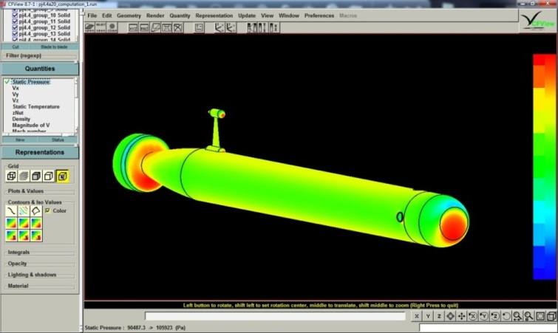
$$аM{}_{z}\left(α,V=3м/с,ω=0\right)$$ | б)распределение гидродинамических давлений по поверхности аппарата
Рис. 3 – Зависимость момента тангажа M_{z} от угла атаки $α$ при скорости $V=3м/с$

 | 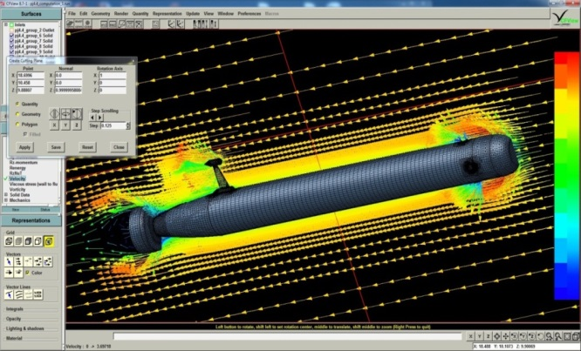
а) $F_{z}\left(β,α={20}^{0},V=3м/с,ω=0\right)$ | б) картина обтекания в продольной плоскости OXY связанной с аппаратом системы координат
Рис. 4 – Зависимость гидродинамической силы $F_{z}$, при угле атаки α=20° от угла скольжения β при скоростиV=3м/с.

Анализ управляемости
Для анализа управляемости необходимо формализовать распределение управляющих сил и моментов конкретной компоновки движительно-рулевого комплекса маршевым гребным винтом в насадке, и носовым подруливающим устройством
Рис. 5 – Распределение управляющих сил движительно-рулевого
комплекса АНПА
Проекции тяг создаваемые маршевым гребным винтом в насадке: $P_{1x},P_{1y},P_{1z}.$
Тяги, создаваемые носовыми подруливающими устройствами:
- по горизонтали: $P_{2}$;
- по вертикали: $P_{3}$.
Расстояние по осям до точки приложения сил указано в таблице №1:
Таблица №1
Расстояние по осям координат до точки приложения сил
по оси OX: | по оси OY: | по оси OZ:
$$x_{md}=−1.9$$ | $$y_{md}=0$$ | $$z_{md}=0$$
$$x_{hz}=1.28$$ | $$y_{hr}=0$$ | $$z_{hr}=0$$
$$x_{vr}=1.18$$ | $$y_{vr}=0$$ | $$z_{vr}=0$$
Для создания момента вокруг осей OYи OZнеобходимо, что бы силы, действующие на одной оси, имели противоположные знаки.
Уравнения сил и моментов, действующие на аппарат:
$\left\{\begin{aligned}F_{ux}=P_{1x} \\ F_{uy}=P_{1y}+P_{3} \\ F_{uz}=P_{1z}+P_{2} \\ N_{ux}=0 \\ N_{uy}=−P_{1z}x_{md}+P_{2}x_{hz} \\ N_{uz}={−P}_{1y}x_{md}+P_{3}x_{vr}\end{aligned}\right.$ (5)
Система (5) является прямым преобразованием сил и моментов, действующих на аппарат. Запишем обратное преобразование:
$P_{1x}=F_{ux}$ (6)
$P_{1y}=\frac{x_{vr}}{x_{vr}+x_{md}}F_{uy}−\frac{1}{x_{md}+x_{vr}}N_{uz}$ (7)
$P_{1z}=\frac{x_{hz}}{x_{hz}+x_{md}}F_{uz}−\frac{1}{x_{hz}+x_{md}}N_{uy}$ (8)
$P_{2}=\frac{x_{md}}{x_{md}+x_{hz}}F_{uz}+\frac{1}{x_{hz}+x_{md}}N_{uy}$ (9)
$P_{3}=\frac{x_{md}}{x_{md}+x_{vz}}F_{uy}+\frac{1}{x_{md}+x_{vz}}N_{uz}$ (10)
Для определения присоединенных масс корпуса АНПА, используем теоретические номограммы О.Н. Дудченко. Чтобы их применить, необходимо вычислить соотношения ширины к высоте ПА и длины к ширине.
При исследовании управляемости ПА было принято ее следующее определение [1]: объект называется полностью управляемым в некоторой области, если для любой пары точек (начальной и конечной) из этой области существует допустимое управление на конечном интервале времени, переводящее объект из начальной точки в сколь угодно малую окрестность конечной точки.
Проведем анализ управляемости объекта. Для того чтобы объект был управляемым в соответствии с теоремой Пятницкого [2] достаточно, чтобы тяга движителей и гидродинамические силы превосходили требуемые усилия по осям координат. В частности, можно записать условия в следующем виде:
$P_{1x}^{max}>\left|F_{x}\right|,P_{1y}+P_{3}>\left|F_{y}\right|,P_{1z}+P_{2}>\left|F_{z}\right|$$−P_{1z}x_{md}+P_{2}x_{hz}>\left|M_{y}\right|,{−P}_{1y}x_{md}+P_{3}x_{vr}>\left|M_{z}\right|$, (11)
гдеT^{max} -максимальная сила тяги, создаваемая двигателем,F_{x}, F_{y}, F_{z}, M_{y}, M_{z}- проекции вектора сил и моментовF_{d}+F_{v} на оси OX, OY, OZ.
По всем каналам управления действует либо тяга двигателя, либо тяга подруливающих устройств, поэтому они являются управляемыми при корректных заданиях.

Выводы
Таким образом, построенная математическая модель представляет собой систему нелинейных дифференциальных уравнений, элементы которых определяются компоновкой и параметрами конкретного ПА, а также структурой и характером внешних возмущений. Кроме того, отличительной особенностью ПА является нестационарность элементов динамической модели ПА, зависящих от условий функционирования ПА и его конструктивных характеристик. Необходимость рассмотрения полной динамики ПА определяется жесткими требованиями к качеству функционирования ПА.
Специфика использования подводного аппарата для точной отработки траекторий на высоких скоростях требует обязательного учета, а также оценки или измерения, нестационарности его параметров (присоединенные моменты и массы и т.п.) [3,4,5,6], кроме того, при неопределенности среды функционирования необходима разработка структуры и алгоритмов подсистемы планирования перемещений[7,8,9,10].

Благодарности
Авторы глубоко признательны их научному руководителю профессору Вячеславу Пшихопову.
Работа поддержана Министерством образования и науки РФ, НИР №114041540005 по государственному заданию ВУЗам и научным организациям в сфере научной деятельности, грантами Президента Российской Федерации № НШ-3437.2014.10, МД-1098.2103.10 и грантом РФФИ 13-08-00315а.

Литература
- Пятницкий Е.С. Управляемость классов лагранжевых систем с ограниченными управлениями // АиТ. 1996. №12. C. 29-37.
- Пшихопов В.Х., Медвевдев М.Ю. Структурный синтез автопилота для подвижных объектов с оцениванием возмущений // Информационно-измерительные и управляющие системы. 2006. №1.C.103-109.
- Пшихопов В.Х. Позиционно-траекторное управление подвижными объектами. Таганрог: Изд-во ТТИ ЮФУ, 2009. 183 с.
- Пшихопов В.Х., Сиротенко М.Ю., Гуренко Б.В. Структурная организация систем автоматического управления подводными аппаратами для априори неформализованных сред // Информационно-измерительные и управляющие системы. Интеллектуальные и адаптивные роботы. 2006. № 1-3. т.4. C. 73-79.
- Управление подвижными объектами. Библиографический указатель. В 3-х выпусках. Вып. 3. Морские объекты. М.: 2011. 150 с.
- Лукомский Ю.А., Чугунов В.С. Системы управления морскими подвижными объектами: Учебник.Л: Судостроение, 1988. 272 с.
- Medvedev M. Y.,PshikhopovV.Kh., Robust control of non linear dynamic systems // Proceedings of 2010 IEEE Latin-American Conference on Communications (ANDERSON). 2010.С.1-7.
- Pshikhopov V., Medvedev M., Kostjukov V., Fedorenko R., Gurenko B., Krukhmalev V. Airshipautopilot design// SAE Technical Paper №2011-01-2736. 2011. 5 c.
- Федоренко Р.В. Алгоритмы автопилота посадки роботизированного дирижабля // Инженерный вестник Дона, 2011, №1. URL: ivdon.ru/magazine/archive/n1y2011/371.
- Кульченко А.Е. Структурно-алгоритмическая организация автопилота робота-вертолета // Инженерный вестник Дона, 2011, №1. URL: ivdon.ru/magazine/archive/n1y2011/330.

References
- Pyatnitskiy E.S. AiT. 1996. №12. pp. 29-37.
- PshikhopovV.Kh., MedvevdevM.Yu. Informatsionno-izmeritel'nye i upravlyayushchiesistemy. 2006. №1. pp.103-109.
- PshikhopovV.Kh. Pozitsionno-traektornoeupravleniepodvizhnymiob"ektami [Position andtrajectorycontorlof mobile objects]. Taganrog: Izd-vo TTI YuFU, 2009. 183 p.
- PshikhopovV.Kh., SirotenkoM.Yu., Gurenko B.V. Informatsionno-izmeritel'nye i upravlyayushchiesistemy. Intellektual'nye i adaptivnyeroboty. 2006. № 1-3. t.4. pp. 73-79.
- Upravleniepodvizhnymiob"ektami. Bibliograficheskiyukazatel'. V 3-kh vypuskakh. Vyp. 3. Morskieob"ekty [Mobile objectcontrol. Issue 3. Marine objects]. M.: 2011. 150 p.
- LukomskiyYu.A., Chugunov V.S. Sistemyupravleniyamorskimipodvizhnymiob"ektami: Uchebnik [Systems for marine mobile objectcontrol: textbook]. L: Sudostroenie, 1988. 272 p.
- Medvedev M. Y., Pshikhopov V.Kh., Robust control of nonlinear dynamic systems.Proceedings of 2010 IEEE Latin-American Conference on Communications (ANDERSON). 2010. pp.1-7.
- Pshikhopov V., Medvedev M., Kostjukov V., Fedorenko R., Gurenko B., Krukhmalev V. SAE Technical Paper №2011-01-2736. 2011. 5p.
- Fedorenko R.V. Inženernyj vestnik Dona (Rus). 2011. №1. URL: ivdon.ru/magazine/archive/n1y2011/371.
- Kul'chenko A.E. InženernyjvestnikDona (Rus). 2011. №1. URL: ivdon.ru/magazine/archive/n1y2011/330.

